De verzoening

Herakles bevrijdt Prometheus. Daarmee verkrijgt hij inzicht in de aanvaarding van het lijden. Herakles heeft medelijden met Prometheus en is daardoor klaar om medelijden met zichzelf te krijgen. Dit is de menselijke zin van zijn bestaan. En door zijn ontstaansgeschiedenis te aanvaarden neemt hij zijn lot op zich: met de Olympische goden die de strijd aanbinden tegen de Giganten. Dit is de goddelijke zin van zijn bestaan.

De verzoening van beide aspecten van Herakles, het menselijke en het goddelijke, zal uiteindelijk op de brandstapel plaatsvinden. Daar worden zijn beide helften voorgoed gescheiden; het ene deel naar de Olympus, het andere naar de Onderwereld. Maar voor het zover is ondergaat Herakles nog een aantal rituelen, voornamelijk geboorterituelen; enerzijds als mens, anderzijds als god.

In dit licht bezien is Prometheus een verloskundige voor Herakles, zijn geboorte als (volwassen) man. Hera zal dit zijn voor zijn geboorte als god op de Olympus. Maar daarvoor moet hij eerst ingewijd worden in de Eleusisische Mysteriën, een mysterie over de wederopstanding uit de dood. Om deze inwijding te mogen ondergaan moet hij eerst burger worden van Athena. Dit betekent dat Herakles geen ‘barbaar’ meer is, geen vreemdeling, maar zijn burgerrechten, die hij na de moord op zijn kinderen verloor, terugkrijgt. Hij is klaar voor zijn reis naar de Onderwereld.

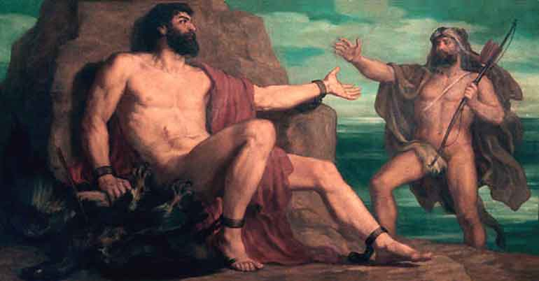
Christian Griepenkerl, Herakles bevrijdt Prometheus (eind 19e eeuw)

Zie dramaturgische nota Deel 6 Theseus en Deel 7 Omphale.

